依法办学，促进义务教育持续健康发展
2019.10.12，在全体教师会上，成健校长宣读了《关于集中开展义务教育学校违规办学行为专项治理的实施方案》。本次义务教育学校违规办学行为专项治理坚持问题导向，突出规范办学，立足源头治理，聚焦痛点问题，强化标本兼治，严格执纪问责，以期实现“三个全覆盖、三个明显”。
该实施方案指出：为深入贯彻落实习近平总书记有关教育的系列重要论述、党的十九大和全国教育大会精神，坚持以人民为中心发展思想，用实际行动践行“两个维护”，切实遵循教育教学规律，促进广大青少年德智体美劳全面发展，深入持续开展以集中整治义务教育学校违规办学行为为重点的教育领域人民群众反映强烈突出问题的专项治理活动，加快构建“以生为本、依法治校”的良好育人生态，努力办好更加公平、更有质量、人民满意的基础教育。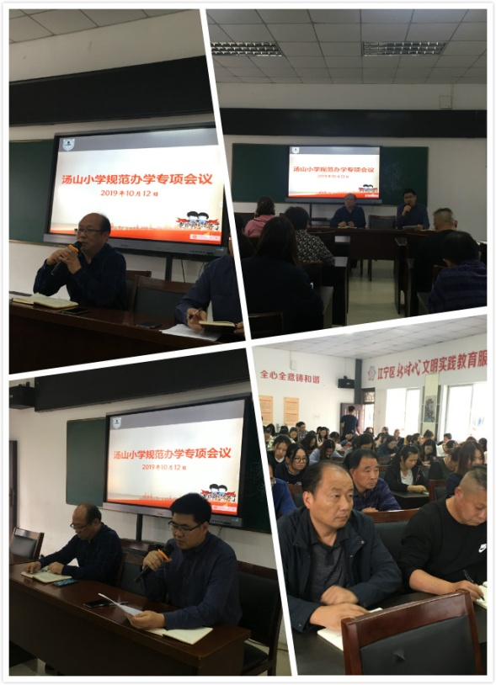
最后，成效真诚地提醒广大教师： 1.严禁体罚和变相体罚。2.一、二年级不得布置书面家庭作业，三、四年级家庭作业不得超过半小时，五、六年级家庭作业不得超过1小时。3.不得推荐使用任何有关教学使用的app。4.不得代学生购买任何教辅资料，教师不得收费。5.不得与培训机构合作，推荐相关辅导机构给学生，搞宣传、更不允许到培训上课或有偿家教，一经查实，严肃处理。

